Прототип уровня обучения

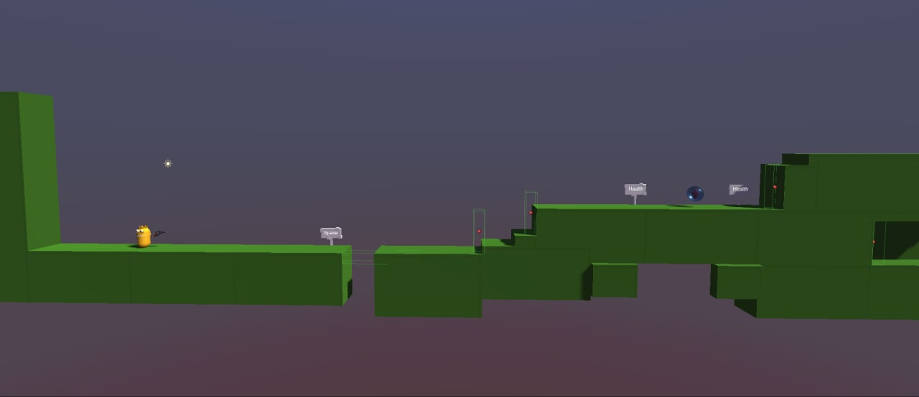
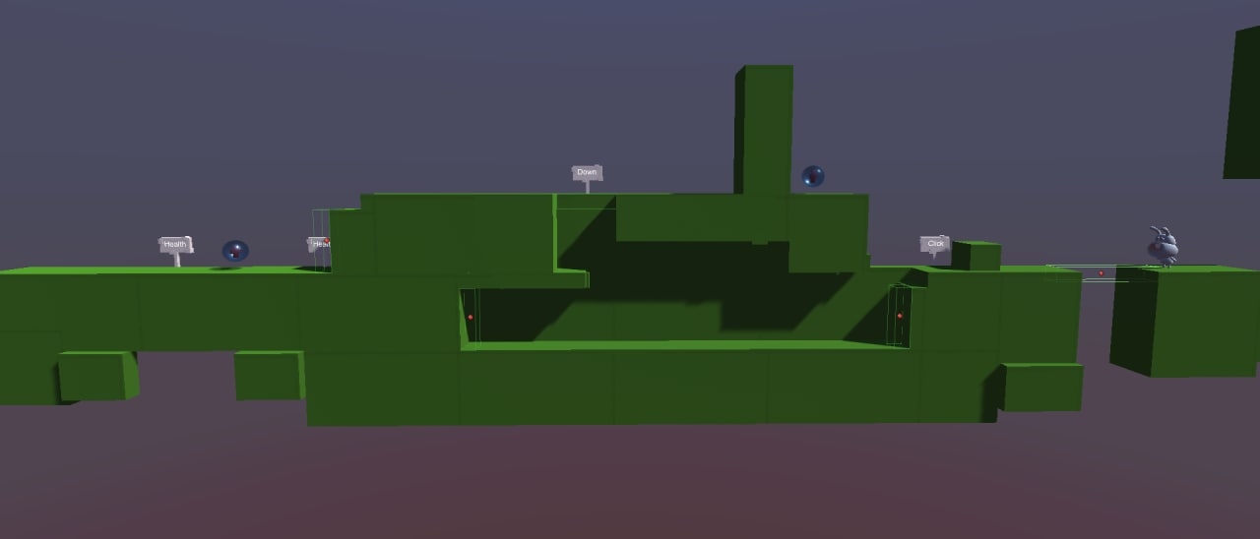
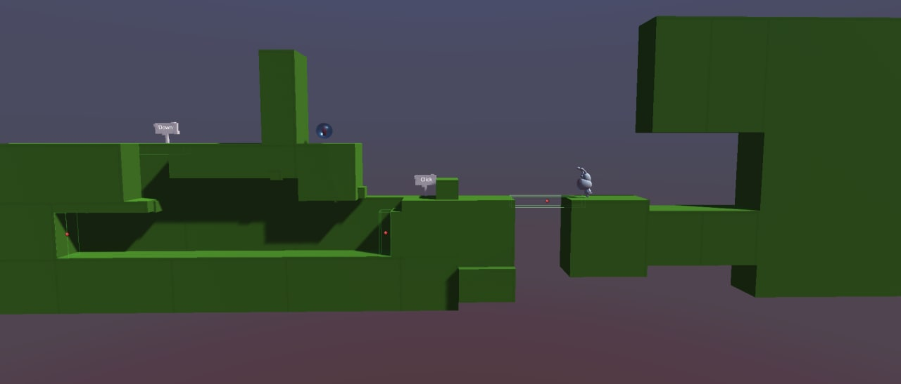
Цель уровня: научить игрока базовым механикам. В частности передвижению, прыжку, пополнению здоровья и стрельбе.

P.S. Стрелки с одинаковым цветом(кроме чёрного) показывают одно и тоже.

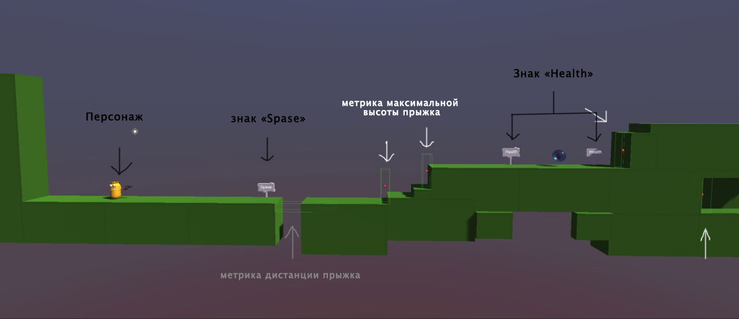

Сначала игрок встречается со знаком который показывает ему клавишу прыжка. Яма в два с половиной меньше дистанции прыжка. После игрок практикуется забираться на малые высоты. Встретив знак Health игрок пополняет себе одну жизнь, поняв механику их пополнения. Сразу после знаков игрока встречает стена, высотой с максимально возможной высотой прыжка. Запрыгнуть не сложно, но может не удастся с первого раза. Тем самым сложность прыжка повышается.

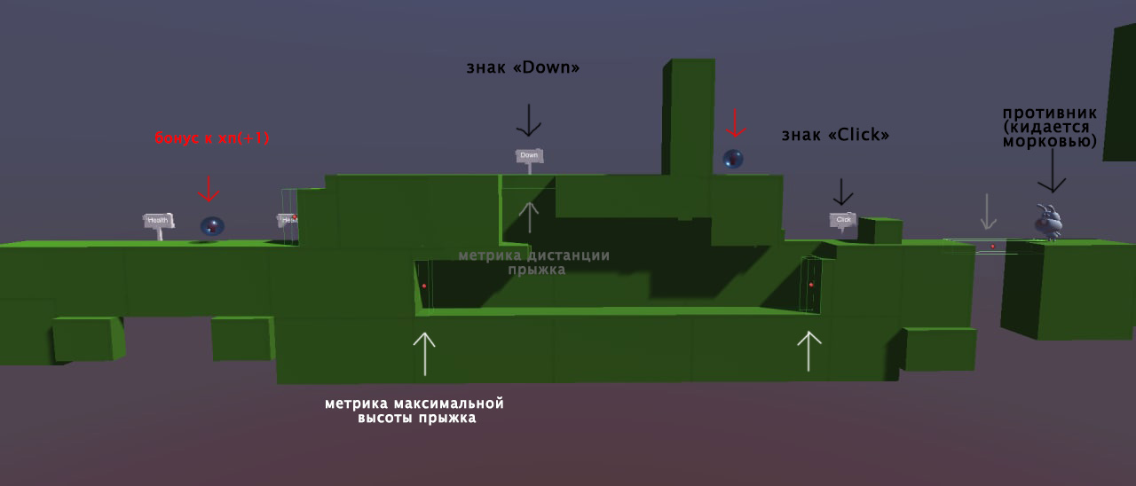
Дальше игрока встречает яма и знак «вниз». Игрок может перепрыгнуть яму, но встретит препятствие и точку интереса(ещё одну жизнь). Поняв, что ему точно нужно вниз(на что и указывал знак) игрок пробирается по небольшому тунелю и переходит через него, тренируясь прыгать. Дальше есть два варианта. Или игрок, повстречав знак «клик» пойдёт дальше и встретит противника или пойдёт к точке интереса, если замечал её. В любом случае игрок впоследствии встретиться с противником который стреляет и обучится механике стрельба, кликая мышкой. Убив врага игрок перепрыгивает уже в яму по больше(в ½ дистанции прыжка) и закончит обучение.

